<https://ria.ru/analytics/20161109/1480990161.html> **ноябрь 2016 года**

slib

**2 Десять главных предвыборных обещаний Дональда Трампа**

**Дональда Трампа**

#### Владимир Ардаев, обозреватель МИА "Rusko dnes……………………………………"

přesvědčivý, přesvědčit

*Prezidentské* *volby v USA ………………………………*....................................... завершились убедительной *vítězstvím kandidáta …………………………………...……….* от *Republikánké strany ..................................................................................* Дональда Джона Трампа. *70letý podnikatel se stal 45.* *prezidentem ………*............................................................................... Соединённых Штатов./…/

Что же *slíbil*  *Američanům* ……………..…………………………….. Дональд Трамп?

1. **Нормализовать отношения с Россией**

По словам Трампа, победив на *prezidentských volbách ……………….……………………*, он сможет нормализовать отношения с Россией *a vybudovat*  *dobré osobní vztahy s jeho prezidentem ………………………………..* ……..……….…………….. Владимиром Путин**ы**м.

spolupráce

společný vzdát se, zříci se čeho

Он считает необходимым сотрудничество с Москвой для совместной борьбы *s teroristy IS ………………….…………* (запрещена в России), для урегулирования ситуации на Бли**жн**ем Востоке и разрешения других *regionálních konfliktů …………………………….* Для достижения *tohoto cíle je připraven ................................... ...........................................* отказаться от *podpory ………………………......* Украины, повстанцев в С**и**рии и даже *evropských členů NATO………………………………..…………………………*

<https://meduza.io/feature/2025/02/21/pochemu-tramp-sblizhaetsya-s-putinym-v-etom-est-hot-kakaya-to-logika> **февраль 2025 г.**

**Почему́ Трамп сближа́ется с Пу́тиным? В э́том есть хоть кака́я-то ло́гика?**

Росси́я и США договори́лись как мо́жно быстре́е *normalizovat diplomatické vztahy ………. ………………………………………………………..*и верну́ть чи́сленность представи́тельств к довое́нному *úrovni .........................................*

Накану́не дипломати́ческих *válek …………….……*  ме́жду МИД и Госде́пом коли́чество персона́ла в америка́нском *velvyslanectví ……………………………….* в Москве́ доходи́ло до 2000 челове́к — *10x více* ………………………………………….., чем сейча́с, а есть ещё закры́тые *konzuláty ……………………………….*, шко́лы и так да́лее. Речь идёт о мно́гих со́тнях сотру́дников, кото́рые должны́ *vrátit se ……………………………………..* в Росси́ю, но и тако́м же числе́ росси́йских, кото́рые пое́дут в США.

/.../ восстановле́ние чи́сленности диплома́тов — чёткий сигна́л о нормализа́ции: *všechno je v pořádku ………………………………………………………*, инциде́нт исче́рпан. И знак взаи́много дове́рия: ведь обе́им сторона́м изве́стно, что чем бо́льше сотру́дников в *ambasádách ……………………………………*, тем бо́льше разве́дчиков с дипломати́ческим па́спортом в стране́.

<https://meduza.io/feature/2018/10/29/sluzhba-gosbezopasnosti-chehoslovakii-shpionila-za-trampom-otets-ego-pervoy-zheny-byl-osvedomitelem> **oктябрь 2018 года**

**Слу́жба госбезопа́сности Чехослова́кии шпио́нила за Тра́мпом. Оте́ц его́ пе́рвой жены́ был осведоми́телем[[1]](#footnote-1)**

Слу́жба госуда́рственной безопа́сности Чехослова́кии (StB) — та́йная поли́ция в го́ды коммунисти́ческого режи́ма в Чехослова́кии — в 1980-х года́х следи́ла за семьёй бизнесме́на, а ны́не президе́нта США До́нальда Тра́мпа. Об э́том, как сообщи́ли брита́нская газе́та [The Guardian](https://www.theguardian.com/us-news/2018/oct/29/trump-czechoslovakia-communism-spying" \t "_blank) и чéшский журнáл [Respekt](https://www.respekt.cz/politika/novy-respekt-proc-se-trump-ocitl-v-hledacku-stb), свиде́тельствуют архи́вные докуме́нты и показа́ния бы́вших сотру́дников[[2]](#footnote-2) StB.

Шпио́нская опера́ция начала́сь по́сле того́, как в 1977 году́ До́нальд Трамп **жени́лся на** Ива́не Зельничковой, уроже́нке че́шского го́рода Злин (в 1949-1989 года́х — Гóтвальдов). Пе́рвые докуме́нты **о семье́** Тра́мпа в StB дати́рованы 1979 го́дом. **Тесть** Тра́мпа как «конспирати́вный» осведоми́тель регуля́рно сообща́л разве́дке о визи́тах до́чери в Чехослова́кию, а та́кже о карье́ре **зятя** в Нью-Йо́рке. Он рабо́тал на Слу́жбу госбезопа́сности до паде́ния коммунисти́ческого режи́ма.

Чехословáцкая развéдка активизи́ровала свою́ рабóту в отношéнии Трампа в концé 1980-х годóв, чтóбы получи́ть свéдения о «вы́сших эшелóнах[[3]](#footnote-3) влáсти США». Это произошлó пóсле тогó, как в 1987 году Трамп посети́л СССР, а вскóре объяви́л о плáнах баллоти́роваться[[4]](#footnote-4) в президéнты США.

Дели́лась ли[[5]](#footnote-5) Чехослова́кия полу́ченными да́нными с КГБ СССР, неизве́стно. /…/ нена́званные офице́ры StB предположи́ли, что и Москва́, и Пра́га стреми́лись[[6]](#footnote-6) испо́льзовать ро́дственников Тра́мпа в интере́сах разве́дки.

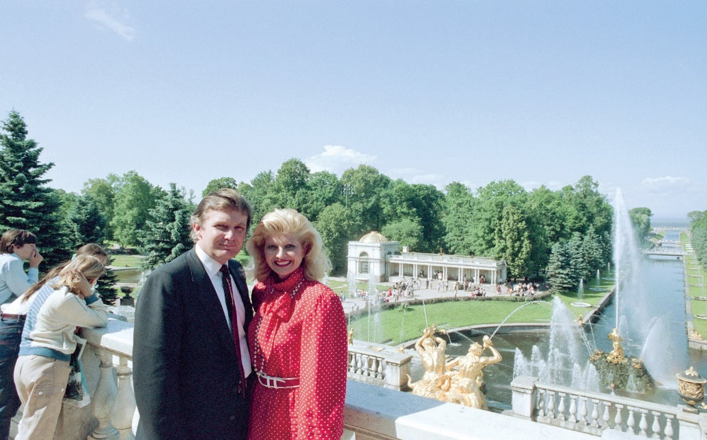(?) 1987, Петергоф, Дональд Трамп с женой Иваной Трамп, урождённой Зельничковой

<https://ria.ru/analytics/20161109/1480990161.html>

**2 Десять главных предвыборных обещаний Дональда Трампа**

#### Владимир Ардаев, обозреватель МИА "Россия сегодня"

Президентские выборы в США завершились убедительной победой кандидата от Республиканской партии Дональда Джона Трампа. 70-летний бизнесмен стал 45-м президентом Соединенных Штатов./…/

Что же обещал американцам Дональд Трамп?

1. **Нормализовать отношения с Россией**

По словам Трампа, победив на президентских выборах, он сможет нормализовать отношения с Россией и выстроить хорошие личные отношения с ее президентом Владимиром Путиным.

Он считает необходимым сотрудничество с Москвой для совместной борьбы с террористами ИГ (запрещена в России), для урегулирования ситуации на Ближнем Востоке и разрешения других региональных конфликтов. Для достижения этой цели он готов отказаться от поддержки Украины, повстанцев в Сирии и даже европейских членов НАТО.

<https://meduza.io/feature/2025/02/21/pochemu-tramp-sblizhaetsya-s-putinym-v-etom-est-hot-kakaya-to-logika>

**Почему Трамп сближается с Путиным? В этом есть хоть какая-то логика?**

Россия и США [договорились](https://meduza.io/news/2025/02/18/glava-gosdepa-rossiya-i-ssha-dogovorilis-vosstanovit-chislennost-posolstv-v-moskve-i-vashingtone" \t "_blank) как можно быстрее нормализовать дипломатические отношения и вернуть численность представительств к довоенному уровню.

Накануне дипломатических войн между МИД и Госдепом количество персонала в американском посольстве в Москве [доходило](https://www.theguardian.com/us-news/2021/oct/27/us-russia-moscow-embassy-warning-visa-diplomants" \t "_blank) до 2000 человек — в десять раз больше, чем сейчас, а есть еще закрытые консульства, школы и так далее. Речь идет о многих сотнях сотрудников, которые должны вернуться в Россию, но и таком же числе российских, которые поедут в США.

Сокращение дипломатических представительств и отзыв послов для консультаций — сигнальная мера, к которой стороны прибегают на пороге конфронтаций, чтобы показать недовольство поведением друг друга. В этом отношении восстановление численности дипломатов — четкий сигнал о нормализации: все в порядке, инцидент исчерпан. И знак взаимного доверия: ведь обеим сторонам известно, что чем больше сотрудников в посольствах, тем больше разведчиков с дипломатическим паспортом в стране.

1. informátor, důvěrník [↑](#footnote-ref-1)
2. informace spolupracovníků [↑](#footnote-ref-2)
3. nejvyšších patrech [↑](#footnote-ref-3)
4. kandidovat [↑](#footnote-ref-4)
5. Zda sdílelo, poskytovalo… [↑](#footnote-ref-5)
6. usilovat, snažit se [↑](#footnote-ref-6)